Высота в глухом лесу.
Много лет дружит Лодейное Поле с Самарой. А в основе дружбы – память о военной поре, героизм бойцов Великой Отечественной. Благодаря этому стало возможным создание мемориального комплекса на высоте Железная Гора, затерянной среди карельских лесов. И произошло это за год до 60-летия Свирско-Петразаводской операции. Участникам акции открытия мемориала стали дети из Самары, Карелии и Лодейного поля.
На этот раз началось все с общего похода по местам боевой славы. Детский военно-патриотический клуб «Пилигрим» из Самары вместе с учащимися лодейнопольской школы №3 переправились по Свири на катере. В Александро - Свирском монастыре ребята участвовали в праздничном крестном ходе, стали свидетелями переноса мощей святого.
В Олонце их тепло встретила карельская сторона. Отдых с ночевкой был на берегу Ладоги. У походного костра самарцы, лодейнопольцы и карельские дети вместе пили песни военной поры. А на утро на автобусах отправились в Большие горы – готовиться к открытию мемориала. На пути к месту братских захоронений к ним подключились представители карельской власти, военнослужащие и местные жители.
На месте давних героических событий – высоте Железная Гора – к моменту приезда делегаций уже был установлен памятный обелиск из красного гранита, изготовленный в городе Питкяранта.
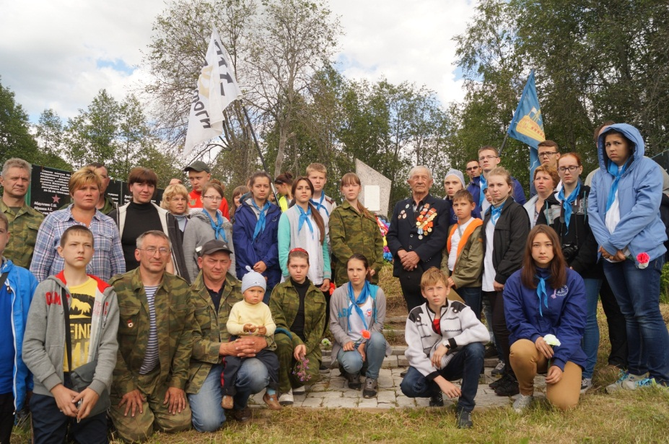
Открытием памятника началось с торжественной линейки. Выступили руководитель самарской группы Александр Миронов, глава местного самоуправления Олонецкого района республики Карелия А.М.Титов, военный комиссар Олонецкого района подполковник О.В.Колесников (в 2002 году участвовал в открытии первого памятника), самарский ветеран В.Е.Шарапов, участник трех войн Н.М.Ишуев и другие.
По рассказам очевидцев, на этой небольшой высоте захоронены около ста десантников, среди которых много совсем молодых парней. Они отдали свои жизни за наше с вами будущее.
Бой у Железной Горы до сих пор таит в себе много загадок. Он занимал важное место в Свирско-Петразаводской операции. Перед нашими бойцами стояла задача – перерезать организованное отступление финнов. Это должен был сделать 299-й стрелковый полк 98-й стрелковой дивизии 37-го корпуса.
Картина боя выглядела примерно так. Полк прошел по лесам и болотам к реке Видлица в районе высоты железная гора. Он сходу взял эту высоту и отбросил финнов к реке. Финны поняли, что потеряли важный объект, начали контратаки с разных сторон. В итоге 299-й полк фактически попал в окружение, о чем связисты по рации сообщили в штаб дивизии. 302-й полк, придя на выручку, прорвал окружение. К ночи 30 июня финны были отброшены. Но в этих боях были большие потери с нашей стороны.
Самарский военно-патриотический клуб «Пилигрим» восстановил цепочку событий боя с помощью ветерана Вадима Евгеньевича Шарапова. В 2003 году была найдена вторая братская могила – после того, как он вспомнил важную деталь – в каком направлении уносили из боя погибших. Фамилии героев искали в Книге Памяти Самарской области. Так были найдены имена захороненных 12 самарцев. В.Е.Шарапов вспомнил еще троих. Из Олонца сообщили о том, что на их поисковую работу откликнулся москвич Александр Семенович Семенов. У Железной Горы погиб его родной брат.
После того, как стало понятно, что разгадка боя близка, «Пилигриму» в организации акции помогала администрация города и управление образования Самары. Этому способствовала инициатива ветеранов 37-го Гвардейского Свирского Краснознаменного воздушно-десантного корпуса по продолжению поисковых работ. Клуб «Пилигрим» и администрация Кировского района Самары обратились к директору металлургического завода с просьбой о безвозмездном изготовлении по их эскизам двух памятников на братскую могилу, информационного стенда, указателей и мемориальной доски к обелиску. Просьба, конечно, была выполнена.
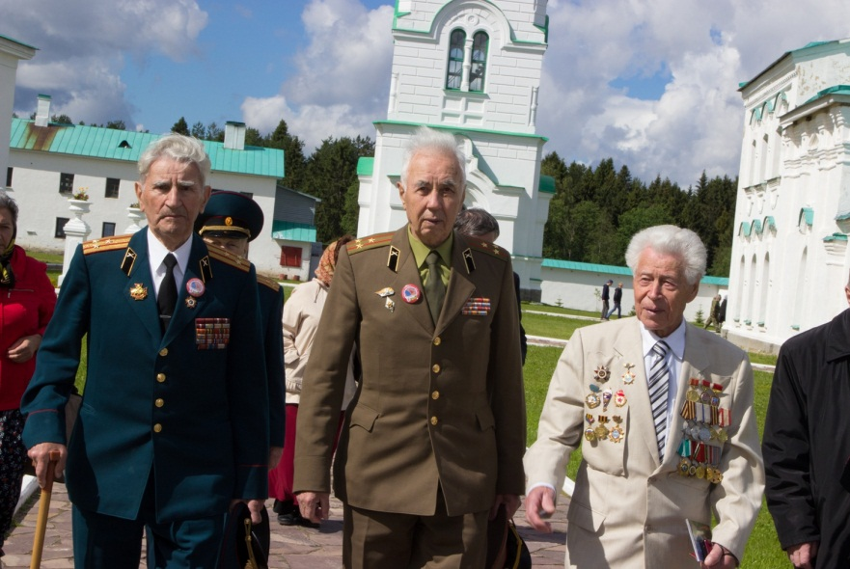
Открытие мемориала имело огромное значение как для ветеранов, так и для детей. Достаточно было видеть, с каким вниманием они слушали рассказы очевидцев, с каким вдохновением пели песни о войне. В торжественной тишине возложили гирлянду Славы к подножию памятников, венки и цветы. Самарцы стояли в почетном карауле. Они привезли на могилы своих погибших соотечественников волжскую воду и самарскую землю.
А потом вспыхнул костер дружбы, после чего самарцы отправились в Питкяранту и далее на Валаам, а лодейнопольская группа совершила пеший поход Самбатукса – Лодейное Поле.
Но на этом история дружбы не закончилась. В общей сложности почти неделю дети из Самары общались с лодейнопольскими ребятами. Вместе гуляли по городским улицам, ходили в гости, танцевали на дискотеке. И расставание их было трогательным. Думается, надолго запомнили эти девчонки и мальчишки нынешнюю встречу. Достаточно сказать, что лодейнопольские ребята мечтают об ответном визите в Самару.

